Приложение 4
к акту лесопатологического обследования

Фотофиксация Чистопольское участковое лесничество кв. 67 выд. 8

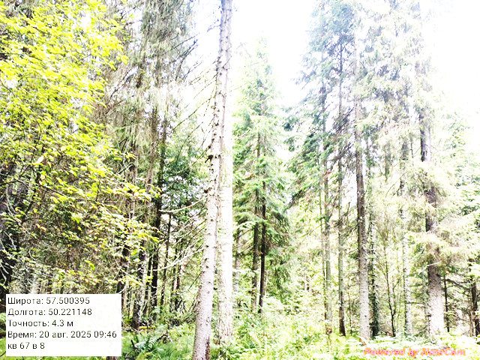

Исполнитель работ по проведению лесопатологического обследования:

ФИО _ Суханов С.М._

